Тема: Внешняя политика России накануне Первой мировой войны.
Задание: прочитайте параграф 34 на с 259 и составьте его развернутый план.

Тема: урок проверки знаний.
- Составьте 5 вопросов по теме «Россия в начале ХХ века»
- Заполните таблицу «Роль выдающихся деятелей в русской истории начала ХХ века»
деятель | Его вклад в историю
Святополк-Мирский
Плеве
Витте
Столыпин
Распутин

- Назовите особенности российской модернизации начала ХХ века

Тема: Начало Первой мировой войны

Первая мировая война (1914 - 1918)
Российская Империя развалилась. Одна из целей войны решена.
Чемберлен
Первая мировая война длилась с 1 августа 1914 по 11 ноября 1918. В ней принимало участие 38 государств с населением 62% от мирового. Эта война была достаточно неоднозначной и крайне противоречиво описана в современной истории. Я специально привел в эпиграфе слова Чемберлена, чтобы лишний раз подчеркнуть эту противоречивость. Видный политик Англии (союзник России по войне), говорит, что свержением самодержавия в России достигнута одна из целей войны!
Большую роль в начале войны сыграли Балканские страны. Самостоятельными они не были. На их политику (как внешнюю, так и внутреннюю) большое влияние оказывала Англия. Германия к тому времени утратила свое влияние в этом регионе, хотя продолжительное время контролировала Болгарию.

Противники в войне
Война происходила между двумя группами стран:
- Антанта. Российская империя, Франция, Великобритания. Союзниками выступали США, Италия, Румыния, Канада, Австралия, новая Зеландия.
- Тройственный союз. Германия, Австро-Венгрия, Османская империя. Позже к ним присоединилось Болгарское царство, и коалиция стала именоваться «Четверной союз».
В войне принимали участие следующие крупные страны: Австро-Венгрия (27 июля 1914 - 3 ноября 1918), Германия (1 августа 1914 - 11 ноября 1918), Турция (29 октября 1914 - 30 октября 1918), Болгария (14 октября 1915 - 29 сентября 1918). Страны Антанты и союзники: Россия (1 августа 1914 - 3 марта 1918), Франция (3 августа 1914), Бельгия (3 августа 1914), Великобритания (4 августа 1914), Италия (23 мая 1915), Румыния (27 августа 1916).
Еще 1 важный момент. Изначально членом "Тройственного союза" была Италия. Но после начала Первой мировой войны, итальянцы объявили о нейтралитете.

Причины Первой мировой войны
Главная причина начала Первой мировой войны заключается в стремлении ведущих держав, прежде всего Англии, Франции и Австро-Венгрии к переделу мира. Дело в том, что колониальная система к началу 20 века рухнула. Ведущим европейским странам, которые годами процветали за счет эксплуатации колоний, теперь нельзя было получать ресурсы просто так, отнимая их у индусов, африканцев и южноамериканцев. Теперь ресурсы можно было только отвоевывать друг у друга. Поэтому и нарастали противоречия:
- Между Англией и Германией. Англия стремилась не допустить усиления влияния Германии на Балканах. Германия стремилась укрепиться на Балканах и Ближнем Востоке, а также стремилась лишить Англию морского господства.
- Между Германией и Францией. Франция мечтала вернуть себе земли Эльзас и Лотарингию, которые она потеряла в войне 1870-71 годов. Так же Франция стремилась захватить немецкий Саарский угольный бассейн.
- Между Германией и Россией. Германия стремилась отнять у России Польшу, Украину и Прибалтику.
- Между Россией и Австро-Венгрией. Противоречия возникали из-за стремления обеих стран оказывать влияния на Балканы, а также стремление России подчинить себе Босфор и Дарданеллы.

Повод к началу войны
Поводом к началу Первой мировой войны послужили события в Сараево (Босния и Герцеговина). 28 июня 1914 года член организации «Черная рука» движения «Молодая Босния» Гаврило Принцип убил эрцгерцога Франса Фердинанда. Фердинанд был наследником австро-венгерского престола, поэтому резонанс у убийства был громадный. Это был повод Австро-Венгрии напасть на Сербию.
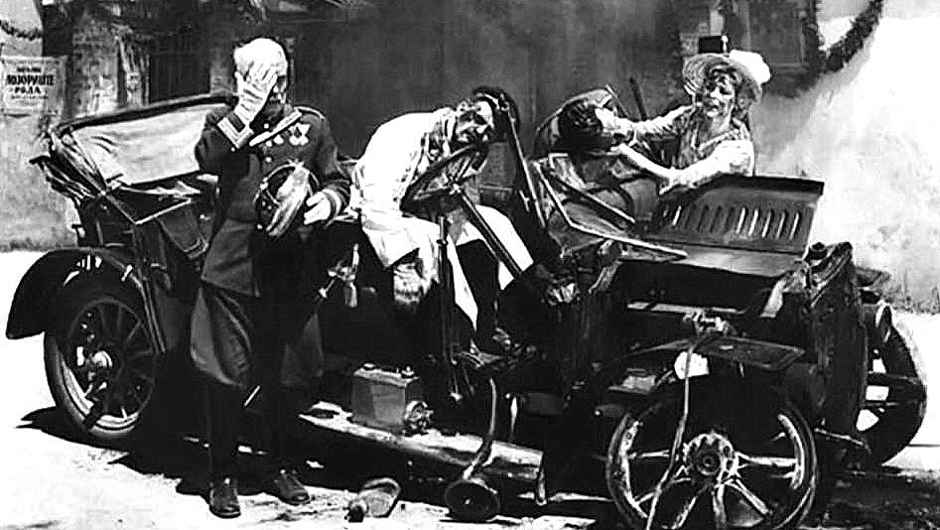
Здесь очень важно поведение Англии, поскольку Австро-Венгрия самостоятельно не могла начать войну, ведь это практически гарантировало войну во всей Европе. Англичане на уровне посольства убеждали Николая 2, что Россия в случае агрессии не должна оставлять Сербию без помощи. Но тут же вся (подчеркиваю это)английская пресса писала о том, что сербы варвары и Австро-Венгрия не должна оставлять безнаказанным убийство эрцгерцога. То есть, Англия сделала все, чтобы Австро-Венгрия, Германия и Россия не уклонялись от войны.

Важные нюансы повода к войне
Во всех учебниках нам говорят, что главный и единственный повод к началу первой мировой войны – убийство австрийского эрцгерцога. При этом забывают сказать о том, что на следующий день, 29 июня, состоялось еще 1 знаковое убийство. Был убит французский политик Жан Жорес, который активно выступал против войны и имел большое влияние во Франции. За несколько же недель до убийства эрцгерцога было покушение на Распутина, который как и Жорес был противником войны и имел большое влияние на Николая 2. Также хочу отметить некоторые факты из судьбы главных героев тех дней:
- Гаврило Принципин. Погиб в тюрьме в 1918 от туберкулеза.
- Посол России в Сербии – Хартли. В 1914 умер в посольстве Австрии в Сербии, куда он пришел на прием.
- Полковник Апис, руководитель «Черной руки». Расстрелян в 1917.
- В 1917 исчезла переписка Хартли с Созоновым (следующий посол России в Сербии).
Это все указывает, что в событиях дней было очень много черных пятен, которые не раскрыты до сих пор. И это очень важно понимать.

Роль Англии в развязывании войны
В начале 20 века в континентальной Европе были 2 большие державы: Германия и Россия. Открыто воевать друг против друга они не хотели, поскольку силы были примерно равны. Поэтому в «июльском кризисе» 1914 года обе стороны заняли выжидательную позицию. На передний же план вышла английская дипломатия. Она по средствам прессы и тайной дипломатии донесла до Германии позицию – в случае войны Англия сохранит нейтралитет или займет сторону Германии. Открытой же дипломатией Николаю 2 донеслась обратная мысль, что в случае начала войны Англия встанет на сторону России.
Нужно четко понимать, что одного открытого заявления Англии, что она не допустит войны в Европе, было бы достаточно, чтобы ни Германия, ни Россия ни о чем подобном и не помышляли. Естественно, что в таких условия и Австро-Венгрия не решалась бы нападать на Сербию. Но Англия всей своей дипломатией подталкивала европейские страны к войне.

Россия перед войной
Перед первой мировой войной Россия провела реформу армии. В 1907 году была проведена реформа флота, а в 1910 реформа сухопутных войск. Страна многократно увеличила военные расходы, а общая численность армии в мирное время составляла теперь 2 миллиона человек. В 1912 году Россия принимает новый Устав полевой службы. Сегодня его по праву называют самым совершенным Уставом своего времени, поскольку он мотивировал солдат и командиров на проявление личной инициативы. Важный момент! Доктрина армии Российской империи была наступательной.
Несмотря на то, что было много положительных изменений, были и очень серьезные просчеты. Главный из них – недооценка роли артиллерии в войне. Как показал ход событий первой мировой войны – это была страшная ошибка, которая четко показала, что на момент начала 20 века русские генералы серьезно отстали от времени. Они жили прошлым, когда важна была роль кавалерии. В итоге же 75% всех потерь первой мировой были нанесены артиллерией! Это приговор императорскому генералитету.
Важно отметить, что Россия подготовку к войне (на должном уровне) так и не закончила, а Германия ее завершила в 1914.

Соотношение сил и средств перед войной и после нее

Артиллерия
Страна | Число орудий | Из них тяжелые орудия
Россия | 7088 | 240
Франция | 4300 | 198
Австро-Венгрия | 4088 | 1000
Германия | 9388 | 3260
По данным из таблицы видно, что по тяжелым орудиям Германия и Австро-Венгрия многократно превосходили Россию и Францию. Поэтому и соотношение сил было в пользу первых двух стран. Более того, немцы, как обычно, перед войной создали отличную военную промышленность, которая ежедневно изготавливала 250 000 снарядов. Для сравнения, Британия производила 10 000 снарядов в месяц! Как говорится, ощутите разницу…
Еще один пример, показывающий значимость артиллерии, это бои на линии Дунаец Горлице (май 1915). За 4 часа армия Германии выпустила 700 000 снарядов. Для сравнения, за всю франко-прусскую войну (1870-71) Германия выпустила чуть более 800 000 снарядов. То есть за 4 часа немного меньше, чем за всю войну. Немцы четко понимали, что решающую роль в войне сыграет тяжелая артиллерия.
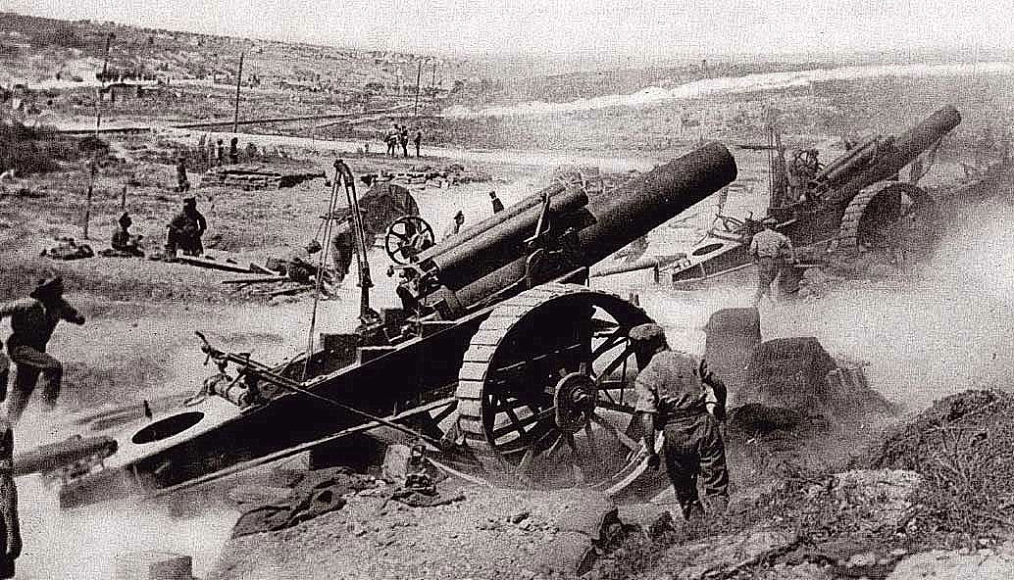

Вооружение и военная техника
Производство вооружения и техники в годы первой мировой (тысяч единиц).
 | Стрелковое | Артиллерия | Танки
АНТАНТА
Россия | 3328 | 11,7 | -
Франция | 2812,2 | 23,2 | 5,3
Великобритания | 4093,4 | 26,4 | 2,8
ТРОЙСТВЕННЫЙ СОЮЗ
Германия | 8827 | 64 | 0,1
Австро-Венгрия | 3540,5 | 15,9 | -
Данная таблица четко показывает слабость Российской Империи в плане оснащения армии. По всем основным показателям Россия сильно уступает Германии, но также уступает и Франции с Великобританией. Во многом из-за этого война оказалась для нашей страны такой сложной.
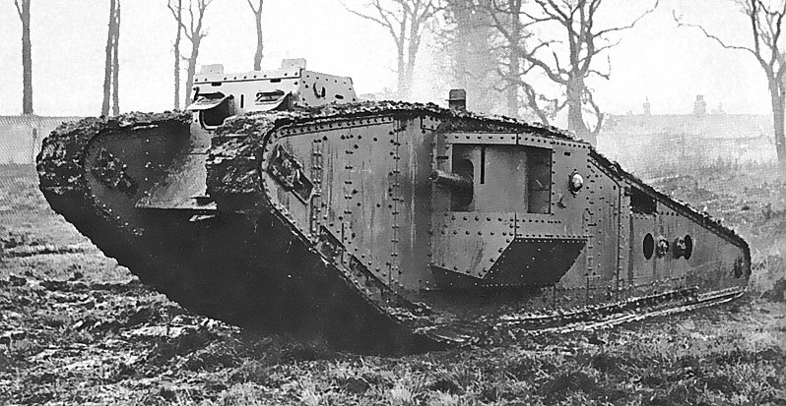

Численность людей (пехота)
Численность воюющей пехоты (миллионов человек).
 | В начале войны | К концу войны | Потери убитыми
АНТАНТА
Россия | 5,338 | 7,0 | 2,3
Франция | 3,781 | 4,43 | 1,4
Великобритания | 1,0 | 3,9 | 0,7
ТРОЙСТВЕННЫЙ СОЮЗ
Германия | 3,822 | 7,6 | 2,0
Австро-Венгрия | 2,3 | 4,43 | 1,4
Таблица показывает, что наименьший вклад, как в плане воюющих, так и в плане погибших, в войну внесла Великобритания. Это логично, поскольку англичане в крупных сражениях толком и не участвовали. Показателен другой пример из этой таблицы. Нам во всех учебниках рассказывают, что Австро-Венгрия из-за больших потерь не могла воевать самостоятельно, и ей всегда требовалась помощь Германии. Но обратите внимание на Австро-Венгрию и Францию в таблице. Цифры идентичные! Точно также как Германии приходилось воевать за Австро-Венгрию, так и России приходилось воевать за Францию (не случайно русская армия трижды за годы Первой мировой спасала своими действиями Париж от капитуляции).
Также таблица показывает, что фактически война шла между Россией и Германией. Обе страны потеряли убитыми 4,3 миллиона человек, а Великобритания, Франция и Австро-Венгрия вместе потеряли 3,5 миллиона человек. Цифры красноречивы. Но получилось так, что страны, которые больше всего воевали и приложили усилий в войне, оказались ни с чем. Сначала Россия подписала позорный для себя Брестский мир, потеряв множество земель. Потом и Германия подписала Версальский мир, по сути, утратив самостоятельность.
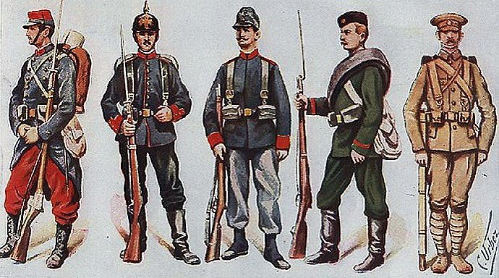
Задание: изучите текст и выпишите в тетрадь:
- Причины войны
- Участники
- Повод к войне
- Соотношение сил накануне войны
- Готовность к войне России

